

**ΕΛΛΗΝΙΚΗ ΔΗΜΟΚΡΑΤΙΑ**

**ΥΠΟΥΡΓΕΙΟ ΥΓΕΙΑΣ & ΚΟΙΝΩΝΙΚΗΣ ΑΛΛΗΛΕΓΓΥΗΣ**

**4η ΥΓΕΙΟΝΟΜΙΚΗ ΠΕΡΙΦΕΡΕΙΑ ΜΑΚΕΔΟΝΙΑΣ & ΘΡΑΚΗΣ**

**ΓΕΝΙΚΟ ΝΟΣΟΚΟΜΕΙΟ ΔΡΑΜΑΣ**

***Οικονομικό Τμήμα / Γραφείο Προμηθειών* ΔΡΑΜΑ 29.10.2020**

***Πληροφορίες: Xριστοφυλλάκης Ευάγγελος* Αρ. Πρωτ.: 17997**

ΤΗΛ.: 2521350277

FAX : 2521025997

E-mail: [grafeio.promithion@dramahospital.gr](mailto:grafeio.promithion@dramahospital.gr)

URL: [www.dramahospital.gr](http://www.dramahospital.gr/)

Ταχ. Δ/νση: ΤΕΡΜΑ ΙΠΠΟΚΡΑΤΟΥΣ ΔΡΑΜΑ Τ.Κ.: 661 32

**ΑΔΑ: 62ΗΣ4690ΒΡ-ΟΕ8**

**ΘΕΜΑ :**

**«ΠΡΟΣΚΛΗΣΗ ΕΚΔΗΛΩΣΗΣ ΕΝΔΙΑΦΕΡΟΝΤΟΣ ΓΙΑ ΤΗΝ ΥΠΟΒΟΛΗ ΠΡΟΣΦΟΡΩΝ ΜΕΤΑ ΑΠΟ ΑΠΕΥΘΕΙΑΣ ΔΙΑΓΩΝΙΣΤΙΚΗ ΔΙΑΔΙΚΑΣΙΑ, ΑΝΑΘΕΣΗΣ ΓΙΑ ΤΗΝ ΚΑΤΑΣΚΕΥΗ ΤΟΥΑΛΕΤΩΝ ΣΤΟΝ ΧΩΡΟ ΤΗΣ ΒΡΑΧΕΙΑΣ ΝΟΣΗΛΕΙΑΣ ΣΤΟ Γ.Ν.ΔΡΑΜΑΣ, ΜΕ ΒΑΣΗ ΤΗΝ ΠΛΕΟΝ ΣΥΜΦΕΡΟΥΣΑ ΑΠΟ ΟΙΚΟΝΟΜΙΚΗ ΑΠΟΨΗ ΠΡΟΣΦΟΡΑ, ΒΑΣΕΙ ΤΙΜΗΣ»**

Το Γενικό Νοσοκομείο Δράμας, έχοντας υπόψη τις Διατάξεις, όπως αυτές ισχύουν**, τ**ου **Ν. 4412 (ΦΕΚ Α’ 147/ 08.08.2016)** «Δημόσιες Συμβάσεις Έργων, Προμηθειών και Υπηρεσιών (προσαρμογή στις Οδηγίες 2014/24/ΕΕ και 2014/25/ΕΕ)»,

**ΠΡΟΣΚΑΛΕΙ**

#### κάθε ενδιαφερόμενο (Φυσικό – Νομικό πρόσωπο) ο οποίος καλύπτει τις κάτωθι προδιαγραφές, να καταθέσει την προσφορά του, που αφορά στην παροχή της παρακάτω υπηρεσίας για την κάλυψη πάγιων αναγκών του, με κριτήριο κατακύρωσης την πλέον συμφέρουσα από οικονομική άποψη προσφορά, βάσει τιμής. Οι ενδιαφερόμενοι μπορούν να υποβάλουν την Οικονομική τους προσφορά από 30.10.2020 έως και 06.11.2020 ώρα 14:00μ.μ.

**Διαδικασία Προμήθειας:**

Απευθείας Διαγωνιστική Διαδικασία με κριτήριο κατακύρωσης την πλέον συμφέρουσα προσφορά από οικονομική άποψη, βάσει τιμής.

**Ανώτατο ποσό προσφοράς έως 10.118,00€, συμπεριλαμβανομένου του Φ.Π.Α.**

**Χρόνος ισχύος προσφορών:**

Οι προσφορές ισχύουν και δεσμεύουν τους προσφέροντες με την συμμετοχή τους για τριακόσιες εξήντα ημέρες (360) ημέρες.

**Υποβολή Προσφορών:**

Οι προσφορές κατατίθενται Ταχυδρομικώς στη Διεύθυνση:

ΓενικόΝοσοκομείο Δράμας,ΤΕΡΜΑ ΙΠΠΟΚΡΑΤΟΥΣ ΔΡΑΜΑ / Τ.Κ.: 661 32, με την ένδειξη

**«ΠΡΟΣΦΟΡΑ ΓΙΑ ΤΗΝ ΚΑΤΑΣΚΕΥΗ ΤΟΥΑΛΕΤΩΝ ΣΤΟΝ ΧΩΡΟ ΤΗΣ ΒΡΑΧΕΙΑΣ ΝΟΣΗΛΕΙΑΣ**

**ΣΤΟ Γ.Ν.ΔΡΑΜΑΣ»,**

**Υπόψη κου Χριστοφυλλάκη Ευάγγελου*,*** ΤΗΛ.:2521350277, FAX :2521025997.

**Κατάθεση προσφορών μέχρι και την ΠΑΡΑΣΚΕΥΗ 06.11.2020 και ώρα 14:00μ.μ.**

**Τιμή προσφοράς:**

Αναλυτικά σε ΕΥΡΩ και σταθερή μέχρι την οριστική εκτέλεση της υπηρεσίας. Να δηλώνεται και ο Φ.Π.Α. που υπόκειται το είδος. Η τιμή της προσφορά σας **δεν θα πρέπει να υπερβαίνει** την **Τιμή Παρατηρητηρίου (όπου υπάρχει).** Προσφορές που αναγράφουν τιμές πάνω από το Π.Τ. θα απορρίπτονται ως απαράδεκτες. Ο προμηθευτής υπόκειται στις νόμιμες κρατήσεις.

**Χρηματοδότηση και Τρόπος πληρωμής:**

Η πληρωμή του Αναδόχου θα γίνει με την έκδοση χρηματικού εντάλματος πληρωμής, κατόπιν έκδοσης σχετικών παραστατικών και πρωτοκόλλου παραλαβής από την αρμόδια Επιτροπή Παραλαβής, που θα εκδοθεί στο όνομα του από την Αναθέτουσα Αρχή. Τον Ανάδοχο θα βαρύνουν όλες οι νόμιμες κρατήσεις, εκ της κείμενης ισχύουσας νομοθεσίας.

Τον Ανάδοχο θα βαρύνουν όλες οι νόμιμες κρατήσεις, εκ της κείμενης ισχύουσας νομοθεσίας.

* Για εντάλματα πληρωμής άνω των **1.500,00 €** απαιτείται η προσκόμιση Φορολογικής Ενημερότητας.
* Για εντάλματα πληρωμής άνω των **3.000,00 €** απαιτείται η προσκόμιση Φορολογικής και Ασφαλιστικής Ενημερότητας.

**ΕΝΑΛΛΑΚΤΙΚΕΣ ΠΡΟΣΦΟΡΕΣ ΔΕΝ ΓΙΝΟΝΤΑΙ ΔΕΚΤΕΣ ΚΑΙ ΑΠΟΡΡΙΠΤΟΝΤΑΙ**

**ΕΝΣΤΑΣΕΙΣ**

Ενστάσεις υποβάλλονται για τους λόγους και με την διαδικασία που προβλέπεται από το **Ν.4412/2016**:

* Για δημόσιες συμβάσεις με εκτιμώμενη αξία κάτω των εξήντα χιλιάδων (60.000€) ευρώ (χωρίς Φ.Π.Α.), σε περίπτωση **Ένστασης** **κατά πράξης** της Αναθέτουσας Αρχής, η προθεσμία άσκησής της είναι πέντε (5) ημέρες από την κοινοποίηση της προσβαλλόμενης πράξης στον ενδιαφερόμενο οικονομικό φορέα. Για την άσκηση ένστασης **κατά** της Διακήρυξης ή **της Πρόσκλησης**, η Ένσταση υποβάλλεται μέχρι πέντε (5) ημέρες πριν από την καταληκτική ημερομηνία υποβολής προσφορών (Άρθρο 127, Ν.4412/2016).

**ΤΕΧΝΙΚΕΣ ΠΡΟΔΙΑΓΡΑΦΕΣ**

**«ΓΙΑ ΤΗΝ ΚΑΤΑΣΚΕΥΗ ΤΟΥΑΛΕΤΩΝ ΣΤΟΝ ΧΩΡΟ ΤΗΣ ΒΡΑΧΕΙΑΣ**

**ΝΟΣΗΛΕΙΑΣ ΣΤΟ Γ.Ν.ΔΡΑΜΑΣ»**

**Συγκεκριμένα:**

Η κατασκευή θα περιλαμβάνει:

* Την κατασκευή τοίχων από γυψοσανίδες.
* Την τοποθέτηση μόνωσης από ορυκτό βάμβακα εσωτερικά των τοίχων με ορυκτό βάμβακα βαρύ 5cm.
* Τίς πλάκες οροφής διαστάσεων 60x60 cm 9cm πάχους από γυψοσανίδες **στάνταρτ**, με βιομηχανική επένδυση βινυλικής ταπετσαρίας υψηλών προδιαγραφών, η πίσω όψη θα έχει φύλλο αλουμινίου ώς φράγμα υδρατμών.
* Όλα τα ηλεκτρολογικά και υδραυλικά κυκλώματα-δίκτυα.
* Πόρτες πυράντοχες (τεμ 3).
* Πλακίδια τοίχων και δαπέδου σε λευκές αποχρώσεις διαστάσεων ±20*20 ή 25.
* Είδη υγιεινής της τουαλέτας κοινού.
* Είδη υγιεινής της τουαλέτας ΑΜΕΑ.
* Στοκαρίσματα-αστάρια-βαφές όπου απαιτείται.

Ακολουθεί αναλυτικός πίνακας για τα επιμέρους κόστη, αλλά και υποτυπώδες σχέδιο της κατασκευής των τουαλετών.

|  |  |  |  |  |
| --- | --- | --- | --- | --- |
| **Α/Α** | **ΠΕΡΙΓΡΑΦΗ** | **ΕΝΔΕΙΚΤΙΚΟ ΚΟΣΤΟΣ ΥΛΙΚΩΝ ΧΩΡΙΣ ΦΠΑ** | **ΕΝΔΕΙΚΤΙΚΟ ΚΟΣΤΟΣ ΕΡΓΑΣΙΩΝ ΧΩΡΙΣ ΦΠΑ** | **ΦΠΑ**  **24%** |
| **1** | Για την κατασκευή τοίχων από γυψοσανίδες πάχους όπως αυτό φαίνεται στο σχέδιο στοκαρισμένες και έτοιμες προς τοποθέτηση πλακιδίων – βαφή όπου απαιτείται . | 1180 € | 600 € | 24% |
| **2** | Για την τοποθέτηση μόνωσης από ορυκτό βάμβακα εσωτερικά των τοίχων με ορυκτό βάμβακα βαρύ 5cm. | 280 € | 110 € | 24% |
| **3** | Για πλάκες οροφής 60x60 cm 9cm πάχους από γυψοσανίδα **στάνταρτ** , με βιομηχανική επένδυση βινυλικής ταπετσαρίας υψηλών προδιαγραφών, η πίσω όψη θα έχει φύλλο αλουμινίου σαν φράγμα υδρατμών. Η επιφάνεια τις μπορεί να καθαριστεί με ηλεκτρική σκούπα ή με νωπό πανί. Αν χρειαστεί μπορεί να καθαριστεί και με συνήθη απορρυπαντικά οικιακής χρήσης. Η ταπετσαρία να είναι ανθεκτική στην τριβή, στα συνήθη καθαριστικά και σε διαλύματα οξέων και βάσεων. Ιδιαίτερα σημαντική είναι η ιδιότητα της ταπετσαρίας να είναι ανθεκτική στην ανάπτυξη μυκήτων. | 280 € | 150 € | 24% |
| **4** | Για την κατασκευή ηλεκτρολογικών και υδραυλικών εγκαταστάσεων ,διακόπτες φώτα –βάνες σωλήνες κ.τ.λ. .μικρούλικα.  **(εκτός από την κεντρική αποχέτευση – προσύφονα - σύνδεση με κεντρικό δίκτυο αποχέτευσης)** | 480 € | 320 € | 24% |
| **5** | Για την τοποθέτηση 3 τριών μεταλλικών πορτών με σχετικό πίρο προστασίας και ηλεκτροστατικά βαμμένες. | 780 € | 120 € | 24% |
| **6** | Για πλακίδια ανοιχτόχρωμα σε λευκή απόχρωση έως πάνω από της πόρτες όπως αυτό φαίνεται στο σχέδιο διαστάσεων 20x20 h 20 x25 cm περίπου, με τις ανάλογες κόλες αστάρια αρμούς κ.τ.λ. | 1080 € | 700 € | 24% |
| **7** | Για στοκαρίσματα αστάρια και βαψίματα όπου απαιτείται εσωτερικά και εξωτερικά . | 200 € | 100 € | 24% |
| **8** | Για είδη υγιεινής μιας λεκάνης και ενός νεροχύτη απλά λεύκα (κοινού). | 180 € | 50 € | 24% |
| **9** | Για είδη υγιεινής ΑΜΕΑ λεκάνη – νιπτήρας βρύσης – καθρέπτης – βοηθήματα και 2 μπράτσα στήριξης σταθερής βάσις με ανάλογες πιστοποιήσεις υλικών. | 1250 € | 300 € | 24% |
|  |  | **5.710,00€** | **2.450,00€** |  |
|  |  | **7.080,40€ ΜΕ ΦΠΑ** | **3.038,00€ ΜΕ ΦΠΑ** |  |
|  | **ΣΥΝΟΛΟ ΜΕ ΦΠΑ** | **10.118,40€** | | |

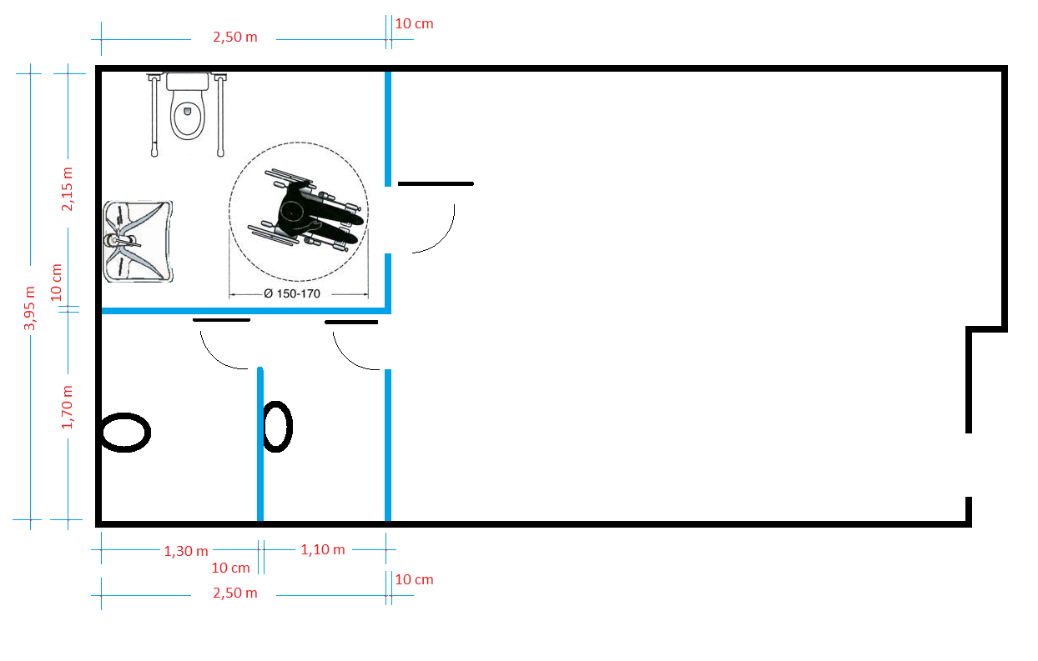

Το παρόν έργο δρα επικουρικά προς την κατεύθυνση της αύξησης της λειτουργικότητας και βελτίωσης της ποιότητας και αποτελεσματικότητας των παρεχομένων υπηρεσιών προς τους πολίτες.

**ΚΑΤΑΘΕΣΗ ΔΙΚΑΙΟΛΟΓΗΤΙΚΩΝ (επι ποινή αποκλεισμού):**

Προς απόδειξη της μη συνδρομής των λόγων αποκλεισμού από διαδικασίες σύναψης δημοσίων συμβάσεων των παρ.1 και 2 του Άρθρου 73 του Ν.4412/2016, τα παρακάτω δικαιολογητικά:

**Α) Φορολογική Ενημερότητα.**

**Β) Ασφαλιστική Ενημερότητα** (Άρθρο 80 παρ.2 του Ν.4412/2016).

**Η ΔΙΟΙΚΗΤΡΙΑ Γ.Ν.ΔΡΑΜΑΣ**

**ΚΑΡΑΤΖΟΓΛΟΥ ΘΕΣΣΑΛΟΝΙΚΙΑ**